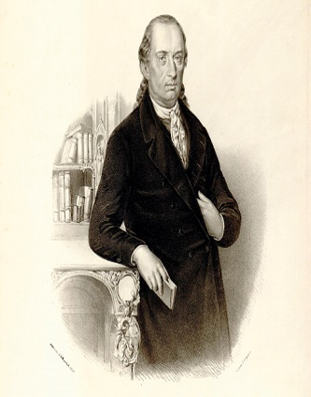
Доситеј Обрадовић (1739-1811) један је од наших најзначајнијих књижевника 18. века. У то доба, у Европи је владао дух просветитељства, чија је главна идеја да се народ описмени, образује и тако просветли свој дух. Доситеј се током свог живота трудио да ова просветитељска идеја заживи и у његовом народу. Пуно је путовао, много писао и преводио, те је донео европски дух у ондашњу Србију. Знао је неколико језика, био је учитељ, а пред крај свог живота, 1811. године, основао је Велику школу у Београду, шаљући поруку свом народу да се образује и да учи. Ослобађање од петовековног ропства под Турцима Доситеј најављује песмом „Востани Сербије“. Написао је аутобиографију „Живот и прикљученија“ у којој је описао детињство, школовање и младост. Преводио је Езопове басне и сам писао басне са поуком (наравоученијем).

Главна идеја просветитељства је _____________________________________________________________________________.

„Живот и прикљученија“ (одломци)
Место рожденија мојега било је место Чаково у Банату Темишварскому. Отац мој звао се Ђурађ Обрадовић, родом Србин, а мати моја, Круна именом, била је родом из села Семартона, недалеко од Чакова. Толико сам мален остао по оцу сирота, да га једва памтим... но растећи, кога год сам чуо о њему говорити, није га нико без уздисања спомињао. Мати моја, оставши удова с четворо малене деце, не могући сама теготу куће носити, пошла је за другог мужа, но у овом фтором браку веома је сирота и несрећна била. Често би је находио горко плачући, и кад би је питао зашто плаче, „За оцем твојим“, одговорила би ми. Годину ипо плачевно проживевши и родивши последњи плод утробе своје, преставила се заједно с породом (...) Било ми је тада девет или десет година. Почео сам ходити у школу још за живота матере моје, и памтим добро да сам имао велику радост идући с букваром у руци у школу. Само ми је жао што је буквар издерат био јер је из њега учио мој брат Илија, пак га је у таково состојаније метнуо као да су курјаци из њега учили. Мој први учитељ, задовољан мојим мирним у школи седењем, мојим честим предавањем лекција, мојим тихим и бојажљивим поступком по мало дана осим свих мојих врсника почео ме миловати...
Прикљученија-дожвиљаји; рожденије-рођење; фтором-другом; издерат-поцепан; состојаније-стање, изглед; врсник-вршњак; миловати-волети

- Где је рођен Доситеј? Како су му се звали родитељи? _______________________________________________________________________________________
- Када је остао без оца, а када без мајке? ___________________________________________________________________________________________________
- Када је Доситеј започео своје школовање? ________________________________________________________________________________________________
- Са каквим је осећањем ишао у школу? ___________________________________________________________________________________________________
- Шта га је једино мучило? _______________________________________________________________________________________________________________
- Подвуци реченицу у којој је описан Доситејев први буквар. _________________________________________________________________________________
- Зашто је учитељ био задовољан својим учеником? _________________________________________________________________________________________
- Наведи особине које је Доситеј као ђак имао. ______________________________________________________________________________________________

*Којим језиком је писао Достеј Обрадовић? __________________________Тај језик је настао мешањем _________________________ и ________________________
*Препознај Доситејеве савременике (Вук Караџић, Карађорђе Петровић, Милош Обреновић):
Био је вођа Првог српског устанка, који је подигнут 1804, а означио је почетак ослобођења од турског ропства. _______________________________
За време његове владавине донет је први устав, познат као Сретењски устав, 15. фебруара 1835. ___________________________________________
Његова реформа српског језика и писма усвојена је 1868. чиме је званично народни језик постао књижевни. ___________________________________

